бюджетное профессиональное образовательное учреждение
Вологодской области
«Череповецкий лесомеханический техникум им. В.П. Чкалова»

Автоматизация управления запасами

Выполнили студенты группы ИС-21
Кузнецов Илья Александрович
Колосов Семён Иванович
Сухарев Тимофей Андреевич

Преподаватель:
Станкевич Даниил Дмитриевич

Содержание

Введение 3
Ход работы 4
Заключение 10
Список использованных источников 11

Введение

В условиях жесткой конкуренции и динамичного спроса эффективное управление запасами критически важно для прибыльности. Традиционные методы управления запасами часто неэффективны, приводя к избытку или дефициту товаров и росту затрат.
Автоматизация управления запасами – это внедрение специализированных решений для оптимизации планирования, контроля и пополнения запасов. Это позволяет повысить точность прогнозирования спроса, оптимизировать заказы, минимизировать риски, сократить затраты и улучшить обслуживание клиентов.
Актуальность:
Сложностью цепочек поставок: Глобальные цепочки требуют эффективных инструментов для координации.
Скоростью изменений на рынке: Необходима гибкость для адаптации к новым трендам.
Необходимостью сокращения затрат: Оптимизация хранения, транспортировки и списания запасов.
Улучшением обслуживания клиентов: Обеспечение доступности товаров в нужном месте и в нужное время.
Цели автоматизации управления запасами:
Основная цель:
- Оптимизация затрат и повышение прибыльности через эффективное управление запасами.
- Снижение затрат на хранение
- Задачи автоматизации управления запасами:
- Сбор и анализ данных

Ход работы
Метод покрытия операторов Целью этого метода тестирования является выполнение каждого оператора программы хотя бы один раз.
Метод покрытия решений (покрытия переходов). Согласно методу покрытия решений каждое направление перехода должно быть реализовано, по крайней мере, один раз. Этот метод включает в себя критерий покрытия операторов, так как при выполнении всех направлений переходов выполнятся все операторы, находящиеся на этих направлениях.
Метод покрытия условий Этот метод может дать лучшие результаты по сравнению с предыдущими. В соответствии с методом покрытия условий записывается число тестов, достаточное для того, чтобы все возможные результаты каждого условия в решении выполнялись, по крайней мере, один раз.
Тестирование программного обеспечения включает в себя целый комплекс действий, аналогичных последовательности процессов разработки программного обеспечения. В него входят:
• постановка задачи для теста;
• проектирование теста;
• написание тестов;
• тестирование тестов;
• выполнение тестов;
• изучение результатов тестирования.
Ниже на рисунках будут представлены блок-схемы алгоритмов на тему: Автоматизация управления запасами» и разработаны тесты с помощью метода «белого ящика», используя каждый метод ( покрытия операторов, покрытия решений, покрытия условий).

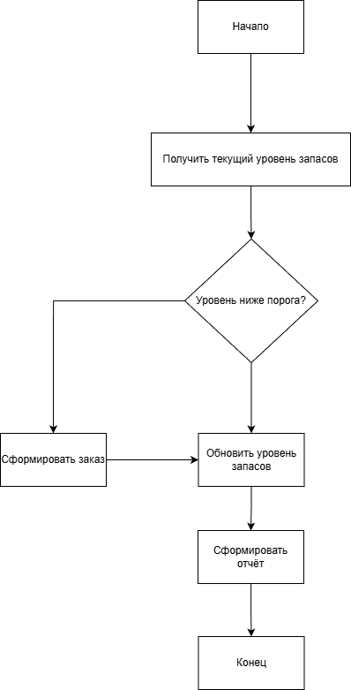

Рисунок 1 — Блок-схема «Пополнение запасов»

Метод покрытия операторов
Тест | Ожидаемый результат | Фактический результат | Результат
Проверка уровня запасов при недостаточном их количестве | Система сформирует запрос на пополнение запасов и обновит их уровень на складе | Система сформировала запрос на пополнение запасов и обновила их уровень на складе | Успешно
Проверка уровня запасов при достаточном их количестве | Система обновит уровень запасов | Система обновила уровень запасов | Успешно
Метод покрытия решений
Тест | Ожидаемый результат | Фактический результат | Результат
Проверка уровня запасов при недостаточном их количестве | Система сформирует запрос на пополнение запасов и обновит их уровень на складе | Система сформировала запрос на пополнение запасов и обновила их уровень на складе | Успешно
Проверка уровня запасов при достаточном их количестве | Система обновит уровень запасов | Система обновила уровень запасов | Успешно
Метод покрытия условий
Тест | Ожидаемый результат | Фактический результат | Результат
Формирование отчёта об уровне запасов при их недостатке | Формирование системой отчёта | Система сформировала отчёт | Успешно
Формирование отчёта об уровне запасов при их наличии | Формирование системой отчёта | Система сформировала отчёт | Успешно

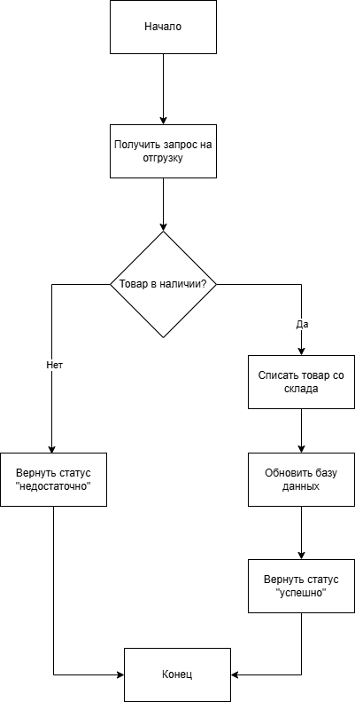

Рисунок 2 - Блок-схема «Отгрузка товаров»

Метод покрытия операторов
Тест | Ожидаемый результат | Фактический результат | Результат
Получение запроса отгрузки товара при его наличии | Система получила запрос | Система получила запрос | Успешно
Получение запроса на отгрузку товара при его недостатке | Система получила запрос | Система получила запрос | Успешно
Метод покрытия решений
Тест | Ожидаемый результат | Фактический результат | Результат
Проверка системой товара на складе при его наличии | Списать товар со склада и обновить базу данных | Система списала товар со склада и обновила базу данных | Успешно
Проверка системой товара на складе при его недостатке | Вернуть статус недостаточно | Система вернула статус недостаточно | Успешно
Метод покрытия условий
Тест | Ожидаемый результат | Фактический результат | Результат
Отправка отчёта об отправке товара на отгрузку при недостатке товара | Вернуть статус недостаточно | Система вернула статус недостаточно | Успешно
Отправка отчёта об отправке товара на отгрузку при его наличии | Вернуть статус успешно | Система вернула статус успешно | Успешно
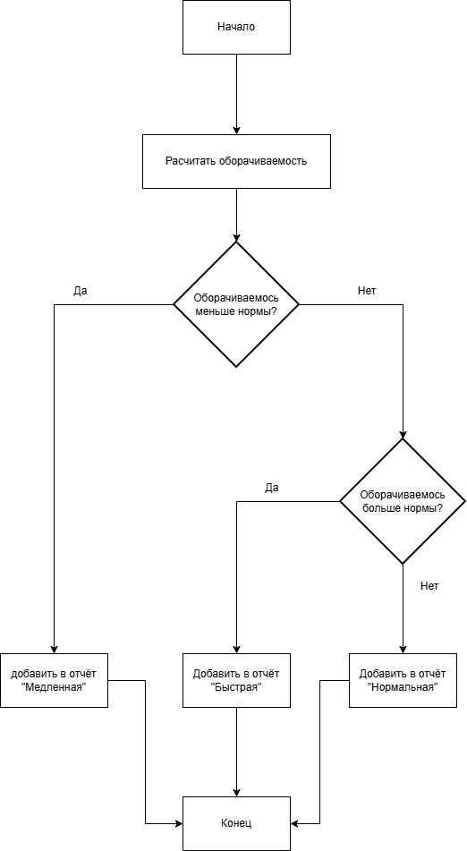

Рисунок 3 — Блок-схема «Анализ оборота»

Метод покрытия операторов
Тест | Ожидаемый результат | Фактический результат | Результат
Принятие запроса на расчёт оборачиваемости | Принятие запроса системой | Система приняла запрос | Успешно
Метод покрытия решений
Тест | Ожидаемый результат | Фактический результат | Результат
Расчёт оборачиваемости системой если она меньше нормы | Вывод «медленная | Вывод «медленная» | Успешно
Расчёт оборачиваемости системой если она в норме | Вывод «нормальная» | Вывод «нормальная» | Успешно
Расчёт оборачиваемости системой если она выше нормы | Вывод «быстрая» | Вывод «быстрая» | Успешно
Метод покрытия условий
Тест | Ожидаемый результат | Фактический результат | Результат
Сформировать отчёт при медленной оборачиваемости | Добавить в отчёт «медленная» | Система добавила в отчёт «медленная» | Успешно
Сформировать отчёт при нормальной оборачиваемости | Добавить в отчёт «нормальная» | Система добавила в отчёт «нормальная» | Успешно
Сформировать отчёт при быстрой оборачиваемости | Добавить в отчёт «быстрая» | Система добавила в отчёт «быстрая» | Успешно

Заключение
Автоматизация управления запасами – очень важное решение для повышения эффективности и конкурентоспособности. Она оптимизирует процессы от прогнозирования до анализа, обеспечивая:
- Снижение затрат: Оптимизация запасов, снижение потерь, повышение эффективности персонала.
- Повышение уровня обслуживания: Своевременная доставка, снижение дефицита.
- Улучшение принятия решений: Точные и актуальные данные.
Автоматизация – выгодное вложение, окупающееся за счет повышения эффективности и улучшения конкурентных преимуществ. В условиях современной экономики это не просто желательно, а необходимо для устойчивого развития и успеха бизнеса.
Мы составили диаграмму модулей системы автоматизации управления запасами, она поможет владельцам бизнесов получить удобство для автоматизации.

Список использованных источников
- Сервис для создания диаграмм [Электронный ресурс] – режим доступа:
https://app.diagrams.net/
- Блок схемы [Электронный ресурс] – режим доступа:
https://habr.com/ru/companies/kaiten/articles/925044
- Руководство блок-схем [Электронный ресурс] – режим доступа:
https://multiurok.ru/files/funktsionalnye-diagrammy.html
- Диаграммы: построение [Электронный ресурс] – режим доступа:
https://synaptik.ru/blog/

